Инструкция по получению идентификатора участника электронного документооборота для последующего автоматического импорта документов приемки из ЕИС

- Необходимо зайти в единую информационную систему в сфере закупок (ЕИС) под учетной записью руководителя организации или другого пользователя с полномочиями "Администратор".
- В меню "Администрирование", перейти по ссылке "Пользователи организации".
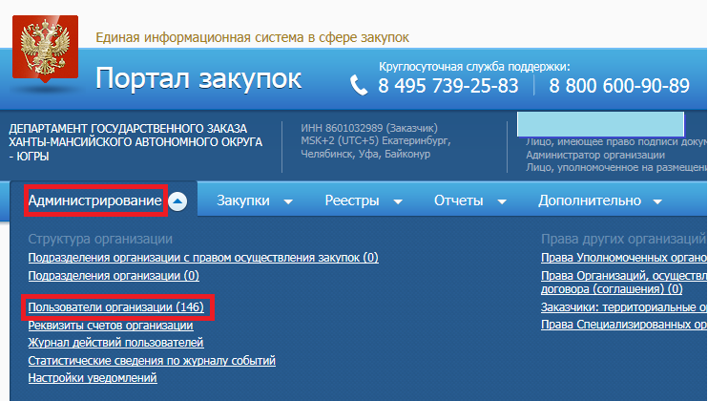
3. В списке пользователей найти пользователя с правами на подписание документов в ЕИС и перейти в его карточку (Регистрационные данные).
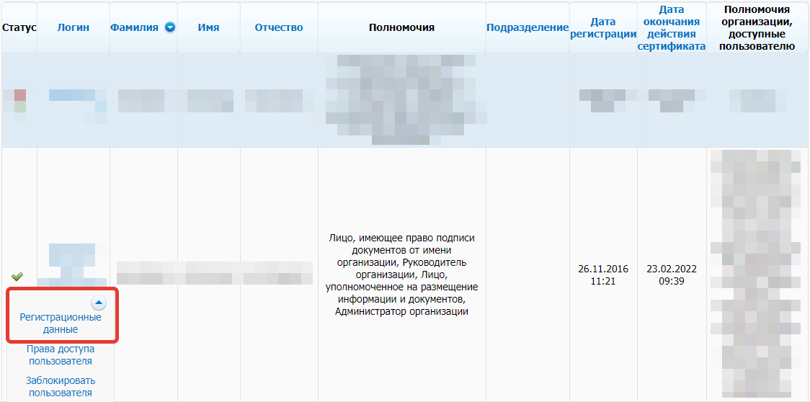
4. В карточке пользователя нажать на ссылку "Выдача идентификатора участника электронного документооборота".
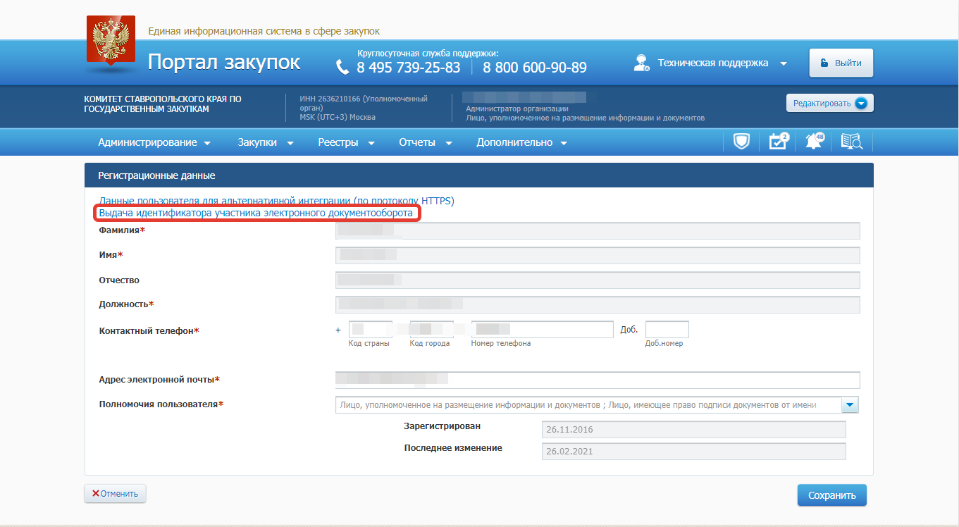
5. В открывшемся окне необходимо установить срок действия идентификатора участника электронного документооборота (срок устанавливайте на своё усмотрение, по истечении срока необходимо будет заново получать идентификатор), скопировать идентификатор и нажать кнопку "Сохранить".
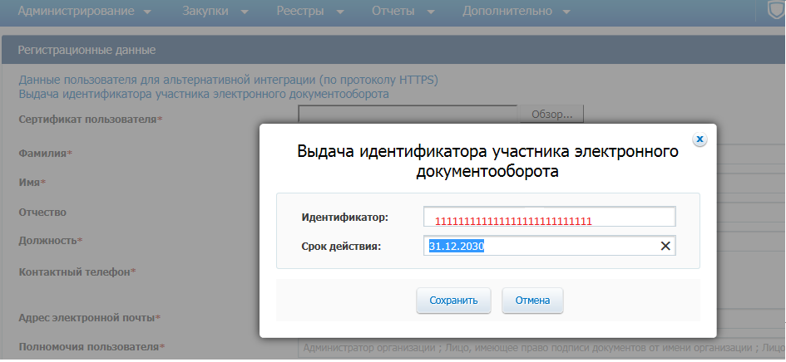
Внимание! Рекомендуем сохранить идентификатор в любом текстовом документе.

